开平市人民法院赤坎人民法庭安检通道设备采购项目采购需求书

一、项目概述
（一）基本情况
1.项目名称：开平市人民法院赤坎人民法庭安检通道设备采购项目
2.采购预算：采购预算：￥78,200元（超过采购预算的报价为无效报价，报价应为含税全包价）
（二）建设目标
赤坎法庭安检室增设2条安检通道，当事人在现有在用设备德生访客易进行人证匹配记录后，刷脸或刷身份证进出法庭；律师凭律师码可直接刷码进出法庭，同时记录人员出入情况。
- 功能需求
- 本次建设的2条门禁通道，一个通道为律师、外来人员入口，一个通道为律师、外来人员通道出口；
- 外来人员通过访客易登记后，在智能身份识别终端通过刷身份证或刷人脸方式，人证比对一致且与访客易登记的人员信息匹配后，即联动闸机开闸放行；外来人员离开法庭时，通过刷脸或刷身份证方式放行。
3、律师在智能身份识别终端可直接刷律师码进出法庭。
★4、本次采购的产品“智能身份识别终端”必须无缝对接开平市人民法院赤坎法庭现使用的德生访客易（型号：TSV-5SD），外来人员在访客易登记后可与本次采购的产品“人行通道摆闸”联动通行，涉及系统对接的所有费用包含在报价中。（须提供承诺函，格式自拟）
5、需要支持查看并导出每天进出访客的信息，记录每位访客的进场、出场时间。
6、标注有“★”号的条款必须实质性响应，负偏离或不满足将导致报价无效，标注有“▲”号条款为重要技术要求，作为技术评审重要因素，不响应或负偏离将视为不满足本项目的基本技术要求，但不导致报价无效。
需要采购的设备见下表：
序号 | 商品名称 | 规格 | 参数说明 | 单位 | 数量 | 备注
1 | 智能身份识别终端 | / | 一、硬件配置  1、操作系统：≥Android7.1；CPU：RK3399双核A72+四核A53；内存：≥4GB；存储≥16GB；主频：1.8GHz。  2、屏幕：多点触摸屏；屏幕尺寸：8英寸；最佳分辨率：1280*800@60HZ；反应时间（毫秒）：5；可视角度：全视角。  3、摄像头：双目摄像头，RGB200万像素+IR30万像素。  4、灯光：补光灯：内置夜间红外+2个专业正白光显色LED人脸光源。  5、内置多功能读卡模块：内置二代证、读取模块，支持身份证读取：身份证阅读距离: 0~L，L应大于等于10mm,小于等于30mm。支持二代证身份证信息及二代证身份证指纹数据的读取。  6、二维码：内置影像扫描平台；扫描角度：78°；解码能力：解读标准一维、二维条码；支持介质类型：支持读取纸质、LCD、手机屏幕等各种介质上的条码信息。  7、测温模块：内置红外传感测温模组；温度数据传输精度：0.1度人体额温最佳距离：0.5-1米处。  8、通讯：支持以太网有线网络；WIFI,支持热点模式；蓝牙4.0+BLE；4G全网通。  9、通讯接口：Micro-USB×1；RJ45×1;RS485×1；韦恩：26bit/34bit协议。  10、设备尺寸参考：323mm（长）×135mm（宽）×38mm（高）。  11、工作环境：温度：-20℃ - +50℃；湿度：50%～90%相对湿度,无冷凝。  12、外观和结构：表面无明显凹痕、划伤、裂缝、变形和污渍；表面色泽均匀，无起泡、龟裂、磨损等现象；金属零件无锈蚀，零部件应装备牢固，连接可靠。  二、设备功能  1、人脸检测：视频流动态检测人脸，跟踪人脸；本地离线1W人脸库。人脸检测跟踪时间：10-20ms；人脸特征提取：50-200ms；特征对比：200ms。支持陌生人识别。  2、陌生人识别设置：可设置是否对未在数据库内人员的人脸进行检测和识别。  3、人脸图片抓拍：可对监控画面中的人脸进行图片抓拍并保存到指定存储路径中，断网时，可将抓拍记录和图片文件存储至本地。  4、识别模式核验：人脸识别模式、身份证+人脸识别模式、快速模式（不比对备案信息）共三种识别模式可选。  5、异常报警功能：人脸匹配不成功或人脸体温异常时，系统自动报警提示。  6、活体检测：当行人照片或视频出现在图像采集区域内时，不识别人脸。  ▲7、人脸识别检验：人脸验证准确率≥99%；人脸比对时间≤120ms，最大人脸验证距离≥4m、最小人脸验证距离应<0.2m(需提供第三方检测机构出具的检测报告复印件佐证）  8、戴口罩人脸识别功能：可对监控画面中戴口罩进行人脸识别比对检测并显示相应的人脸信息。  9、白名单：可对白名单进行设置，允许登记的人信息录入系统或通过第三方平台下发到设备，访客刷身份证时会自动匹配白名单人员才允许登记。  10、设备升级：支持远程升级。  ▲11、访客联动闸机功能：具备联动人行闸机。(需提供第三方检测机构出具的检测报告复印件佐证）  12、单机使用：支持单机使用，可以在设备上查看记录，通过U盘导出记录，无需连接平台操作。  13、数据导出：支持U盘导入导出功能，将U盘接到设备的USB口，设备检测到U盘接入后，会自动弹出U盘功能操作菜单，可进行白名单数据导入导出，通行记录导出等。  图片下发：可通过客户端软件将人脸图片下发至指定终端后台。  14、异常提示功能：可在显示屏上显示人脸识别结果，若人脸与数据库内人脸未匹配成功或目标人脸体验异常，给出报警提示。  15、远程控制：可通过客户端软件控制设备抓拍并储存人脸图片。  ★16、须承诺本项目所报产品可对接最高人民法院诉讼服务指导中心信息平台，拥有全国律师数据，可实现律师绿色通道“一码通”、律师线下身份核验功能。律师通过“人民法院在线服务”小程序进行身份认证，可亮码识别律师身份快速核验通过，进入诉讼服务场所和审判法庭，且涉及系统对接的所有费用包含在本次报价中。（需提供承诺函，格式自拟）  ▲17、须提供国家版权局认证的律师身份核验软件计算机软件著作权登记证书复印件 | 台 | 2 | 律师，外来人员进一台出一台
3 | 人行通道摆闸 | 单机芯 | 1.尺寸参考:1400*120*1000mm;  2.闸机组成：箱体.摆臂.机芯，控制器.无刷电机.侧面挡板，摆臂； 3.解锁时间: 0.2s ;  4.通行速度: ≤35人/分；  5.通道宽:550mm--850mm;  6.电压输入: 220V,50HZ;  7.无刷电机:24v/150w;  8.环境温度: -25℃~+70℃;  9.开闸信号输入: 干接点;  10．通过主控板上的按键，可编程设备运行状态，亦可远程设置闸机模式，实时获取闸机状态；  11．非法闯入报警、反向逆行报警，可联动语音播报、指示灯等警示，同时可实时上传报警事件，恢复正常后能实时反馈；  12．设备集成语音模块，自带40多种中英文语音输出， 可以通过菜单自由设定需要的语音播报内容；  13．设备可支持单次开闸或多人开闸指令开闸，并能实时反馈通行人数；  14．设备支持远程控制行人通行时长设置，以及红外延时设置，并能实时反馈设置状态；  设备能实时检测闸机状态，门处于关门状态、开门状态、常开、常闭或非以上正常状态;  15．经授权人员才能通过，未经授权人员无法通行；  16．设备支持通过遥控器实现远程授权通行，门常开、门恢复、门禁止通行等功能  17．设备具有自动复位功能，行人给开闸信号后，闸机打开后在规定的时间内未通行，系统将自动取消用户的本次通行的权限；  18、机芯:单机芯 | 台 | 2
4 | 人行通道摆闸 | 双机芯 | 1.尺寸参考:1400*120*1000mm;  2.闸机组成：箱体.摆臂.机芯，控制器.无刷电机.侧面挡板，摆臂； 3.解锁时间: 0.2s ;  4.通行速度: ≤35人/分；  5.通道宽:550mm--850mm;  6.电压输入: 220V,50HZ;  7.无刷电机:24v/150w;  8.环境温度: -25℃~+70℃;  9.开闸信号输入: 干接点;  10．通过主控板上的按键，可编程设备运行状态，亦可远程设置闸机模式，实时获取闸机状态；  11．非法闯入报警、反向逆行报警，可联动语音播报、指示灯等警示，同时可实时上传报警事件，恢复正常后能实时反馈；  12．设备集成语音模块，自带40多种中英文语音输出， 可以通过菜单自由设定需要的语音播报内容；  13．设备可支持单次开闸或多人开闸指令开闸，并能实时反馈通行人数；  14．设备支持远程控制行人通行时长设置，以及红外延时设置，并能实时反馈设置状态；  设备能实时检测闸机状态，门处于关门状态、开门状态、常开、常闭或非以上正常状态;  15．经授权人员才能通过，未经授权人员无法通行；  16．设备支持通过遥控器实现远程授权通行，门常开、门恢复、门禁止通行等功能  17．设备具有自动复位功能，行人给开闸信号后，闸机打开后在规定的时间内未通行，系统将自动取消用户的本次通行的权限；  18、机芯:双机芯 | 台 | 1
5 | 功能升级服务 | / | 对赤坎法庭目前在用的德生访客易系统升级人证比对功能。 | 项 | 1
6 | 集成服务费 | / | 本项目施工、安装、调试、布线(含线材) | 项 | 1

现场平面图：
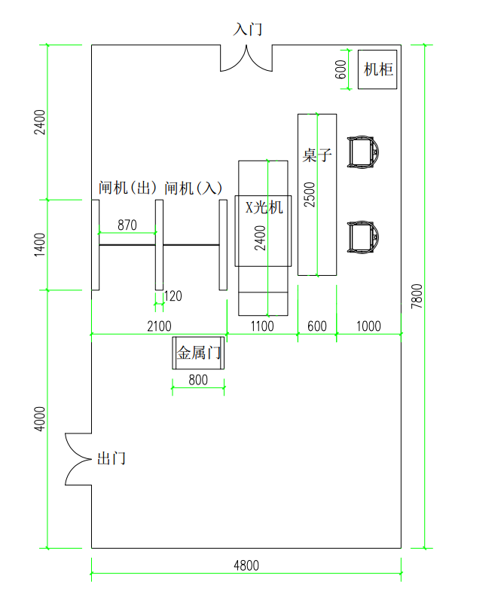
二、交货及保修期限
1.合同签订后30个工作日内完成交货及安装；
2.自验收合格之日起开始计算，1年维保期。
三、售后服务要求
（1）维保期内，成交供应商负责对其提供的设备进行保修。保修期内所有维护均为免费，供货商提供升级改造的运行保护预案，针对可能出现的故障提出解决方案。
（2）故障报修的响应时间：提供24小时电话服务热线，保证在接到故障电话后4小时到场，并在8小时内修复。
（3）保修期内，所有设备维修服务均为上门服务，由此产生的费用均不再收取。
（4）对本建设项目的建设、升级改造等方面提供技术支持服务。
四、培训要求
成交供应商须提供完整的操作的培训方案，培训方式为现场培训，主要内容包括应用系统的操作使用、维护、安装等；主要培训对象为使用人员、管理人员及技术人员。
五、知识产权
成交供应商保证采购人在中华人民共和国使用该设备或服务的任何一部分时，免受第三方提出的侵犯其专利权、商标权或其他知识产权的起诉。如发生此类纠纷，由成交供应商承担一切责任；如因此给采购人造成损失的，成交供应商负责全额赔偿。
六、保密要求
成交供应商应严格遵守国家相关的保密法律规定，遵守采购人的有关规定。安装工作必须在采购人指定的场所内进行，确保场所正常秩序和安全。
七、验收要求
(一)项目施工要求
按本项目的交付要求提供相关技术支持，包括但不限于设备上架安装、技术调试、验收、售后服务等。
1.设备开箱检验
（1）所有设备、器材在开箱时必须完好，无破损。配置与装箱单相符。数量、质量及性能不低于合同要求。
（2）拆箱后，供货商应对其全部产品、零件、配件、用户许可证书、资料、介质造册登记，并与装箱单对比，如有出入应立即书面记录，由供货商解决。登记册作为验收文档之一。
2.设备安装要求
（1）供应商必须提供本项目采购的所有设备的安装和维护服务的全部内容，并完成整个系统的联调工作。
（2）所有设备均须由供货商送货上门并安装调试。
3.项目实施
（1）实施前应制定详细可行的项目实施计划并得到用户认可，指定系统集成的项目负责人，项目实施过程需提交相关的文档，包括验收文档等，7天内完成系统安装、调试及测试。
（2）项目实施中，应确保不影响在用系统的正常开展，做到平滑过渡。项目完成后，确保各系统正常运行。
（3）系统安装工作应允许采购人的工作人员一起参与，并提供至少1年的产品免费技术支持售后服务。
（二）项目验收
1.用户验收
完成所有设备的到货检查和系统测试通过后，由采购人组织用户验收。凡列入《中华人民共和国实施强制性产品认证的产品目录》的产品在验收时出具CCC认证证书复印件，并以在产品外部加施认证标志作为验收依据之一。
2.项目验收要求
设备组装完毕后，在采购人和供应商双方在场的情况下，对安检通道进行测试，需要模拟人员进出全流程，设备是否按照需求一致运行，测试成功后将测试流程和结果列入验收文档中，验收工作所产生的一切费用包括在总承包费用中。
八、付款方式
1.签订合同后3个工作日内，成交供应商向采购人开具合同金额40%的等额发票,采购人收到发票后10个工作日内向成交供应商支付合同金额的40%作为预付款；
2.完成所有设备安装、调试并验收通过。验收通过后10个工作日内，成交供应商向采购人开具合同金额60%的等额发票，采购人收到发票后10个工作日内向成交供应商支付合同金额的60%。
九、违约责任
1.如成交供应商延期交货或采购人延期付款，每逾期1日违约方应按合同金额1%向对方支付违约金，但该违约金累计不超过合同金额的5%，逾期超过5日，守约方有权解除合同，并要求违约方赔偿由此造成的损失。
2.如任何一方无故解除合同或有其他违约行为，应向对方支付合同金额5%的违约金。
十、评审方式
1.本项目系采购人自行采购项目，采购人自行组建评审小组，成员由我院采购工作领导小组人员组成，且响应供应商不少于3家开启正常评审评审。
2.在满足采购项目的重要参数和基本要求的前提下，按照质量、服务相等且评审价格最低的原则确定成交供应商。如果成交候选人的评审价格相同时，则依次以技术方案配置、服务承诺、优惠条款等方面进行综合评审，从中择优确定成交供应商。若通过上述综合评审后仍确定不了成交供应商时，评审小组将以投票方式确定成交候选人。

